ESCOLA: INSTITUTO FEDERAL DO AMAZONAS – IFAM CMDI
ALUNA: KEMELLY LUANE MOURA PERERIA

ATIVIDADE DE LÓGICA, LINGUAGEM DE PROGRAMAÇÃO

QUESTÃO 1: Este algoritmo resolve o problema do controle de notas utilizando um vetor (std::vetor) para armazenamento dinâmico com base na quantidade informada pelo usuário. Utiliza-se a estrutura de repetição for em duas etapas: a primeira para a leitura e armazenamento das notas junto com o acumulador da soma, e a segunda para percorrer o vetor, realizar a contagem dos alunos aprovados (nota ≥ 6,0) e calcular a média aritmética da turma.
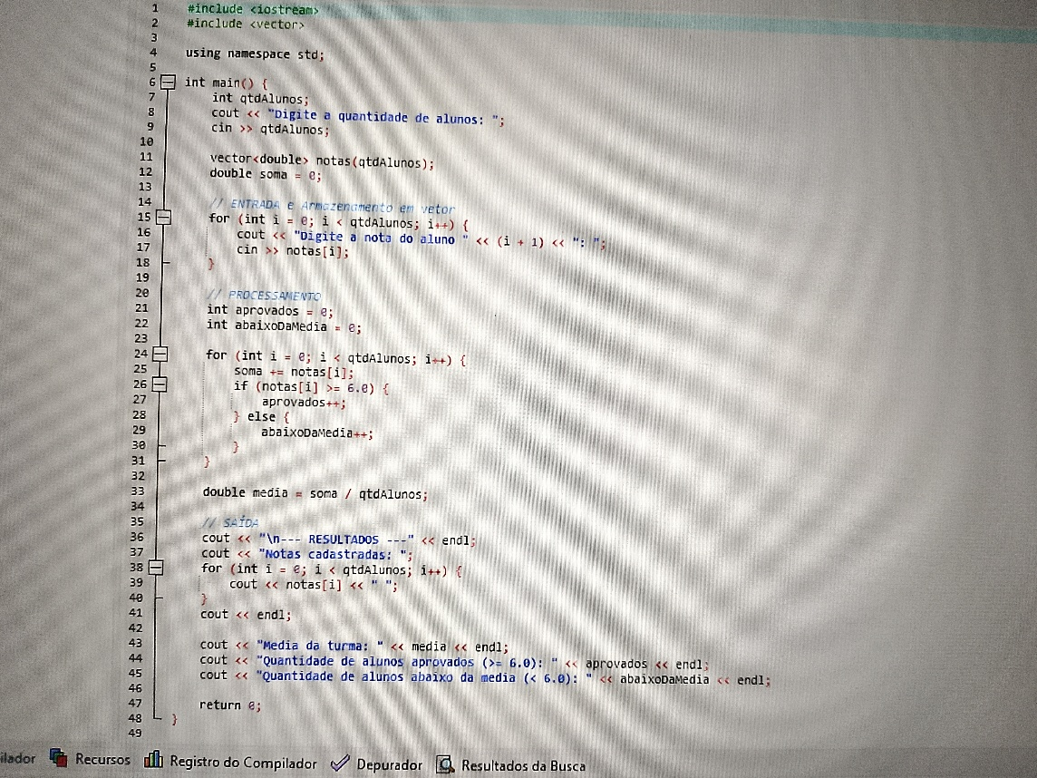
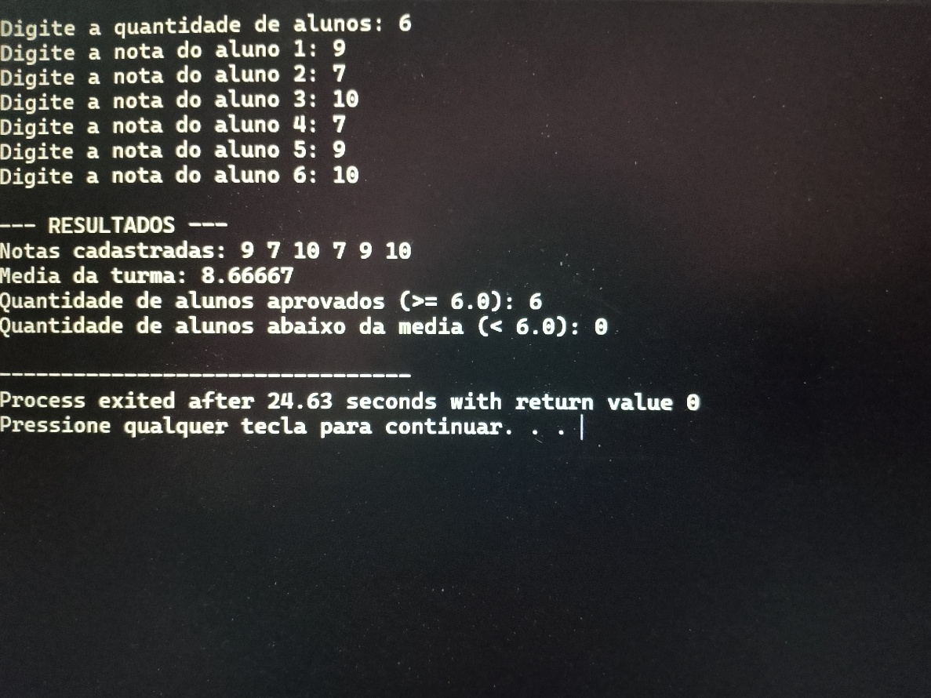

QUESTÃO 2: O sistema utiliza o conceito de paralelismo de vetores, onde dois vetores de tamanho fixo 5 são declarados: um do tipo string para os nomes dos produtos e outros do tipo int para as quantidades em estoque. Após o cadastro inicial via laço for, o programa exibe a relação completa e realiza uma varredura condicional (if) para identificar quais itens possuem menos de 5 unidades, alertando imediatamente sobre a necessidade de reposição.
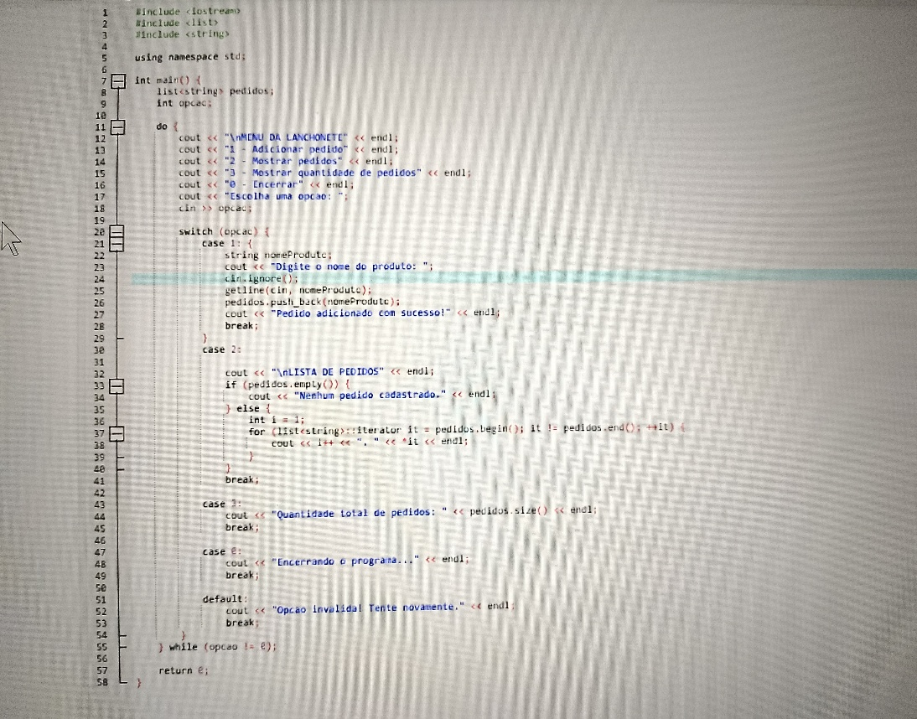
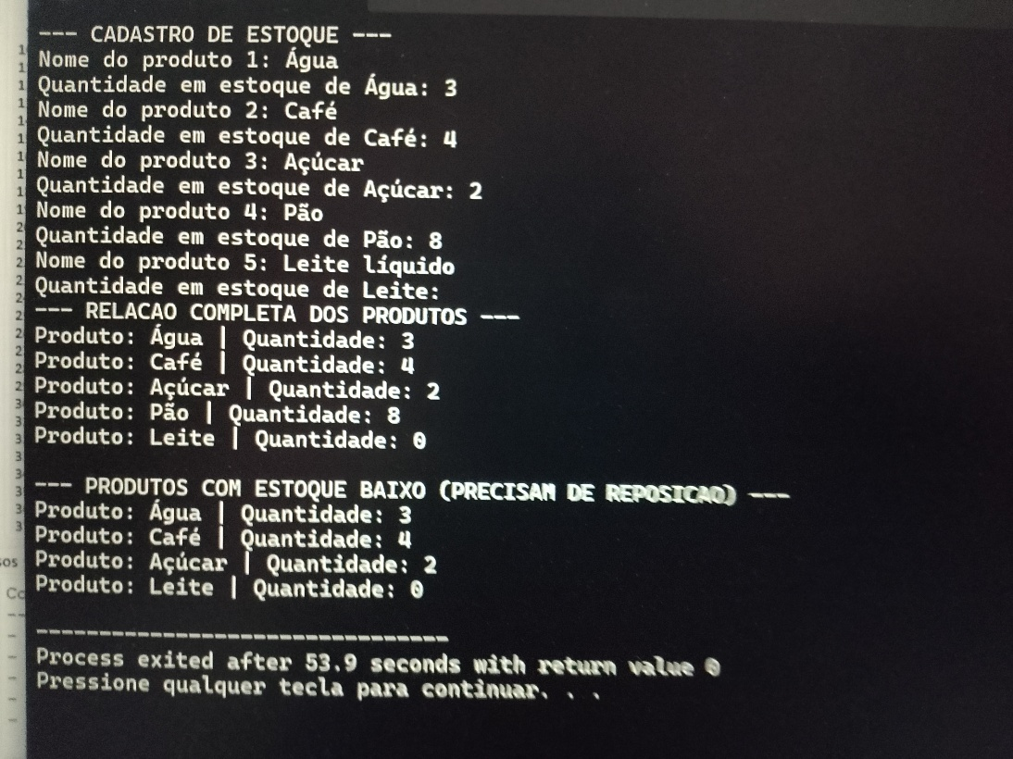
QUESTÃO 3: Diferente dos vetores de tamanho estático, esta atividade emprega uma lista (std::list) para atender á flexibilidade exigida pelo dimensionamento variável de passageiros. Através do método .push_back(), as idades informadas são inseridas dinamicamente. O processamento percorre a lista para contabilizar simultaneamente o total de passageiros, a faixa de menores de 18 anos e a de idosos (60 anos mais).
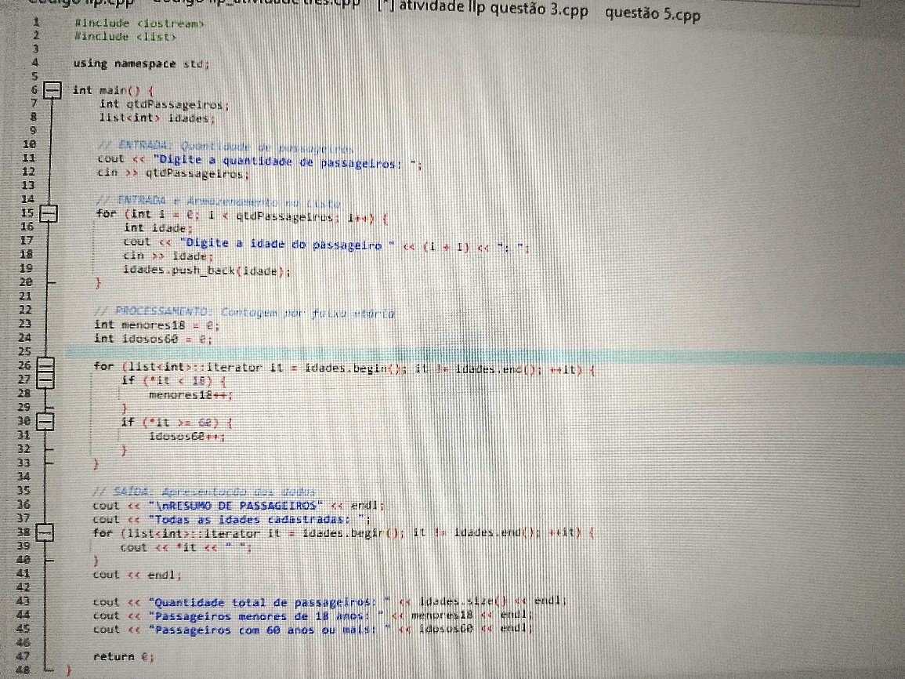
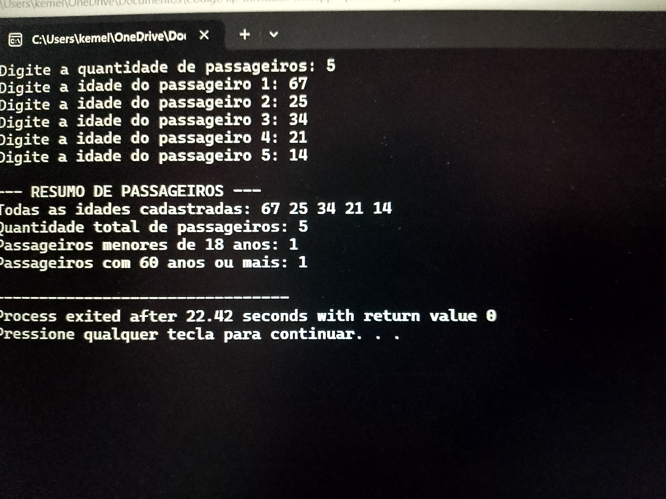

QUESTÃO 4: Este código armazena dados sequenciais correspondentes aos 7 dias da semana através da soma acumulado, o algoritmo utiliza estruturas condicionais dentro de um laço for para identificar de forma eficiente a maior e a menor temperatura registradas, culminando superiores á média calculada.
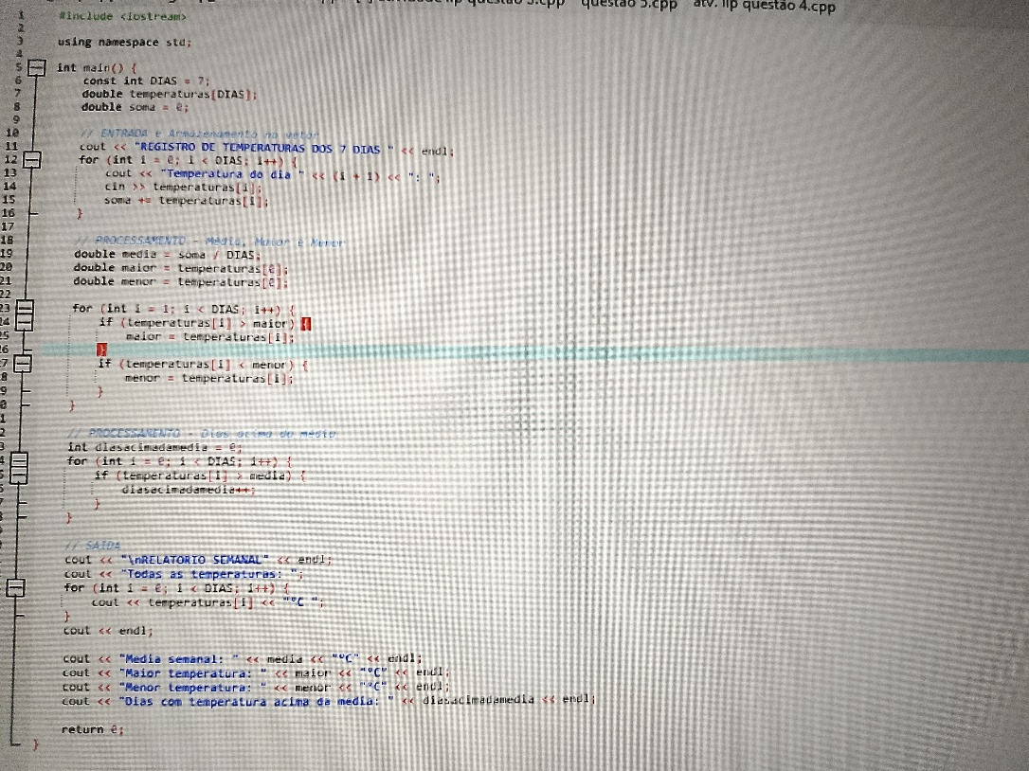
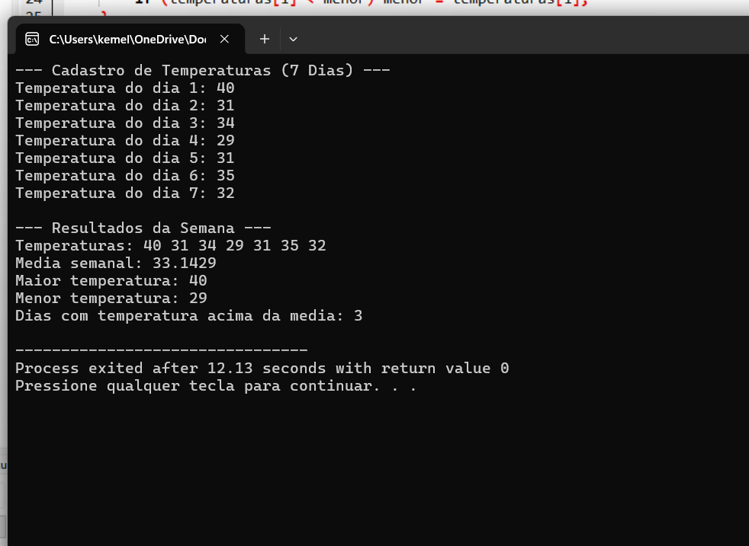

QUESTÃO 5: Esta aplicação simula um sistema de atendimento comercial utilizando a estrutura de controle de fluxo do...while, garantindo que o menu interativo permaneça até que o usuário decida dinamicamente em uma (std::list), permitindo operações de inserção (push_back) a exibição de itens e verificação do tamanho total ( size() ) de forma modular e eficiente.
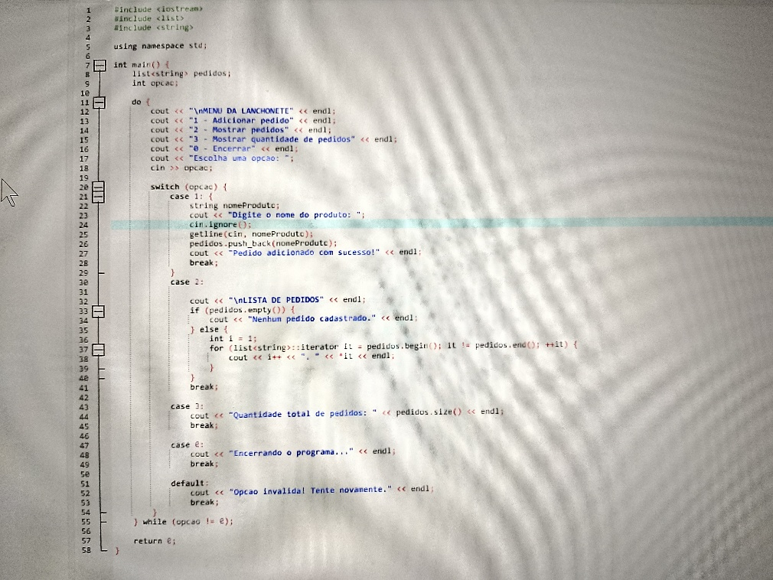
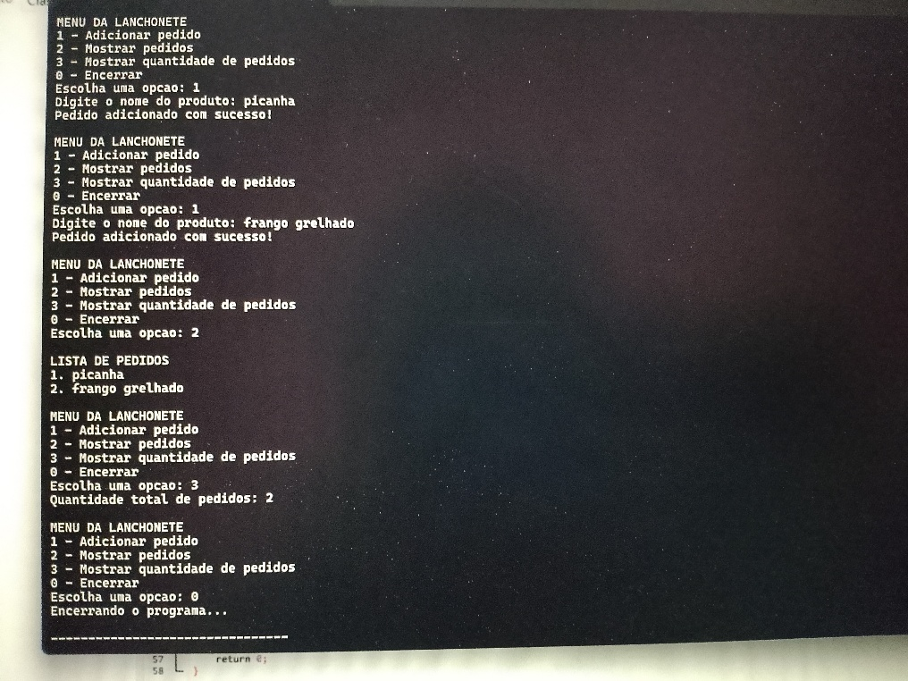

O desenvolvimento desta atividade de laboratório permitiu consolidar a aplicação prática dos conceitos fundamentais de lógica de programação utilizando a linguagem C++. Por meio da implementação de estruturas de dados homogêneas, como vetores (std::vector) e listas dinâmicas (std::list), foi possível compreender como armazenar, manipular e recuperar grandes volumes de informações de forma eficiente.
Além disso, a utilização combinada de estruturas de controle de fluxo e repetição (for, while, do...while) viabilizou a resolução bem-sucedida de problemas cotidianos e simulações comerciais — desde o controle de notas escolares e estoques até o monitoramento meteorológico e sistemas de atendimento. Desse modo, o trabalho reforçou a importância de estruturar algoritmos com lógica clara e modular, unindo a teoria algorítmica à construção de softwares funcionais.

